PRIMEROS AUXILIOS ANTE UNA URGENCIA VITAL

DEFINICIÓN DE PRIMEROS AUXILIOS:

Se entienden como PRIMEROS AUXILIOS, la asistencia inmediata, limitada y temporal, prestada, en caso de accidente o enfermedad súbita, en tanto se espera la llegada de asistencia médica o se traslada a la víctima al hospital.

- Inmediata: Nada más producirse
- Limitada: Realizando las actuaciones para las que el auxiliador está capacitado
- Temporal: Hasta que llegue el personal sanitario adecuado.

¿Qué es una URGENCIA VITAL?

Se entiende por urgencia o emergencia vital toda situación o condición clínica que implique riesgo de muerte o de secuela funcional grave. La atención de urgencia o emergencia vital debe ser inmediata e impostergable

CONDUCTA P.A.S.

La conducta P.A.S. son las tres acciones básicas que un auxiliador debe tener en cuenta con el accidentado:

P de PROTEGER: Evitar que se agrave el daño ya producido protegiendo al accidentado del tráfico, focos de calor, frío, medio hostil, manipulaciones incorrectas, etc.
A de AVISAR: Solicitando ayuda especializada ( Teléfono 112)

S de SOCORRER: Observar, comprobar y proceder a las medidas de ayuda adecuadas.

LA POSICIÓN LATERAL DE SEGURIDAD:

¿Cuándo la usaremos?: Ante una persona inconsciente pero que tiene pulso y respira

¿Para qué?: Para protegerlo de ahogamiento por sus propias secreciones o vómitos
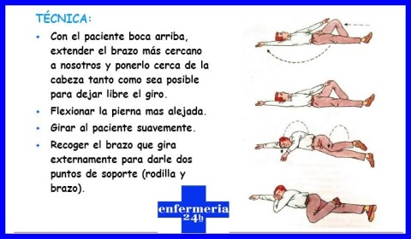

MEDIDAS DE REANIMACIÓN CARDIO-PULMONAR (R.C.P.)

Tendremos que aplicarlas ante una parada cardio – respiratoria que es la interrupción brusca e inesperada de la respiración y circulación sanguínea por causas diversas:

- Problema cardíaco
- Traumatismo
- Electrocución
- Ahogamiento
- Asfixia por humo, estrangulamiento o atragantamiento.
- Hipotermia
- Hemorragia

¿Qué objetivo buscamos con la R.C.P.?

Mantener la respiración y la circulación sanguínea mínimas (por lo tanto la oxigenación) pero suficiente para mantener con vida a la víctima hasta la llegada del personal sanitario.

Pasos a seguir al encontrarnos a una persona inconsciente:

1.- Verificar la seguridad de la víctima y del auxiliador ( P de P.A.S.)

2.- Comprobar si responde: Hablarle, zarandearle.

En caso de no obtener respuesta:

- Solicitar ayuda (112)
- Comprobar su respiración (movimientos del pecho, oírla o sentirla) y los latidos cardíacos (pecho, cuello o muñeca)
SI LA VÍCTIMA INCONSCIENTE RESPIRA:

- Colocarla en la posición lateral de seguridad
- Comprobar periódicamente su respiración y latidos
- Esperar la ayuda solicitada

SI LA VÍCTIMA NO PRESENTA RESPIRACIÓN NI LATIDOS:

- Comprobar que nada obstruye sus vías respiratorias
- Colocarlo en la posición inicial de R.C.P. (tumbada boca arriba en plano duro)

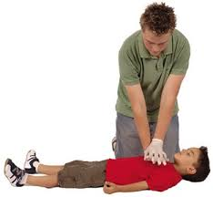

- Iniciar las maniobras de R.C.P.

¿En qué consisten las maniobras R.C.P.?

1.- Compresiones torácicas:

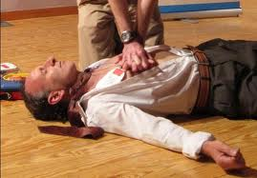

Cuando realizamos esta maniobra estamos sustituyendo con esas compresiones la acción natural de “bombeo” de sangre del corazón (30%).
Según la ubicación natural del corazón, al realizar la presión hacia abajo, lo comprimimos utilizando dos planos “duros”: el hueso esternón por arriba y la columna vertebral en la parte inferior.

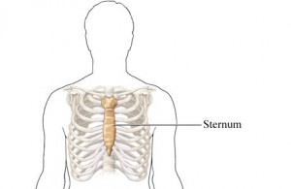 | 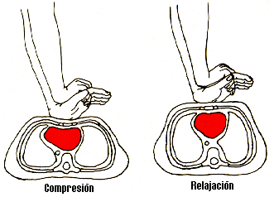

2.- Ventilación artificial:

Insuflamos en el accidentado parte del oxígeno que necesita para sobrevivir.

Cuando tomamos aire de forma natural, éste contiene aproximadamente un 21 % de oxígeno. En esta maniobra, el aire que le transmitimos aún contiene entre en 16 al 18 %.

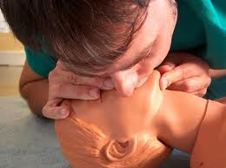

¿Cómo se realizan ambas maniobras?

- Compresiones torácicas: Arrodillados junto a la víctima, colocaremos el talón de una mano sobre el tercio inferior del esternón. Luego, colocaremos la otra mano encima de la primera entrelazando los dedos

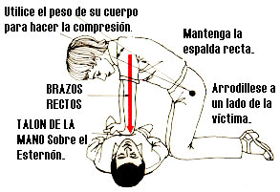

- Comprimir haciendo que el esternón descienda unos 5 cm.

- RITMO: Unas 100 compresiones por minuto (aproximadamente dos cada segundo)

- El tiempo de compresión – descompresión a de ser el mismo.

- Número de compresiones seguidas: 30

- Una vez realizada esa primera serie de 30, pasaríamos a la VENTILACIÓN ARTIFICIAL. Para ello……..

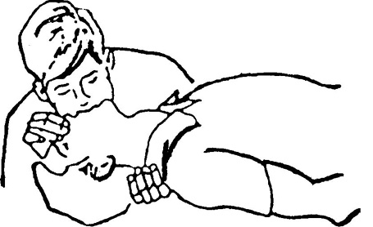

- Hiperextensión del cuello de la víctima.
- Pinzamos su nariz con dos dedos para evitar que el aire insuflado se escape por ahí.

- Tomamos aire y se lo insuflamos rodeando su boca con nuestros labios durante aproximadamente un segundo.

- Mientras lo hacemos observamos su pecho. Si se mueve, nos indicará que la maniobra es correcta.

- Realizaremos DOS insuflaciones seguidas.

Una vez realizadas las dos insuflaciones, volveríamos a repetir las 30 compresiones manteniendo esa combinación de 30 – 2, hasta que llegue la ayuda especializada o la víctima se recupere

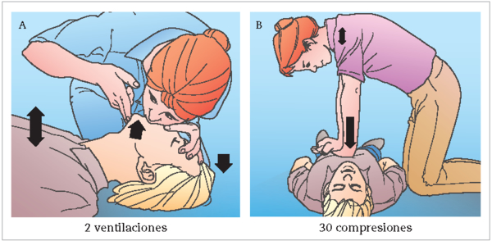

PRIMEROS AUXILIOS ANTE UN ATRAGANTAMIENTO.

El afectado no puede respirar por obstrucción de las vías respiratorias (comida, objeto...). Ante esto:

- Decirle que tosa repetidas veces

- Si sigue sin poder respirar proceder a aplicar la “maniobra de Heimlich”,
Actuando de la siguiente manera:

- Con la víctima de pié, nos colocaremos detrás.
- La rodearemos con los brazos
- Colocaremos el puño rodeándolo con la otra mano a la altura del epigastrio (un poco por debajo de la punta inferior del esternón).
- Haremos una compresión enérgica del abdomen hacia arriba y hacia adentro



Maniobra de Auto Heimlich:

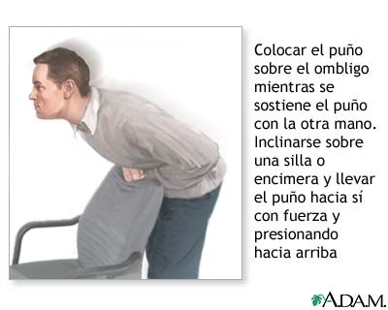

PRIMEROS AUXILIOS ANTE UNA HEMORRAGIA:

- Dependiendo del peso corporal, nuestro organismo tiene entre 4,5 y 6 litros de sangre.

- Si perdemos un 15 % de esa sangre empezaremos a sentir mareos. Una pérdida de más de dos litros nos hará entrar en coma o la muerte.

Ante una hemorragia:

- Detener la salida de sangre por COMPRESIÓN

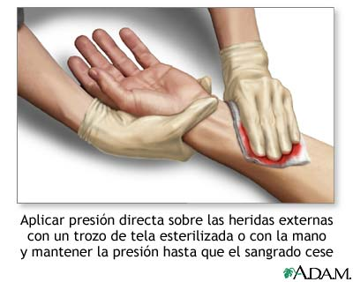

ANTE CUALQUIER SITUACIÓN QUE CONSIDERES GRAVE O PELIGROSA, NO DUDES EN LLAMAR AL

1 1 2

